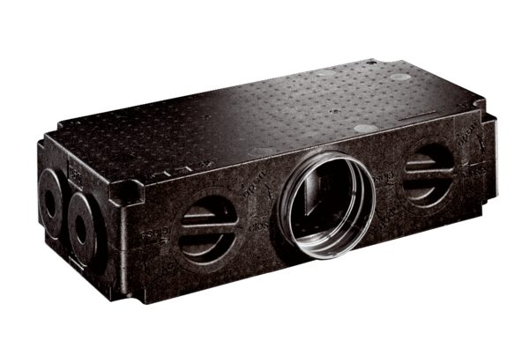Rozdzielacz powietrza z tworzywa sztucznego, 8-rzędowy MF-V75-8Opakowanie jednostkowe: 1 sztukaAsortyment: K
Numer artykułu: 0059.0980Producent: MAICO

